19 listopada 2018

Nowa Malezja, kino narodowe, romantyczne rozmowy: poniedziałek pełen idei
Po intensywnym weekendzie, początek tygodnia przynosi świeżość spojrzenia, dużo energii i nowych idei w zestawie poniedziałkowych seansów, uzupełnionych sporą dawką wiedzy o historii i współczesności Azji. Bilety na poniedziałkowe seanse w cenie 17 zł.
O 17:00 w kinie Muranów seans trzymającego w napięciu tytułu z sekcji konkursowej “Raz, dwa, trzy, kryjesz ty” w reżyserii Nam Rona. Tuż po seansie filmu o 18:30 odbędzie się wyjątkowe wydarzenie z udziałem trzech czołowych twórców malezyjskiego kina, którzy są w tym roku gośćmi Pięciu Smaków. Podczas Bliskiego spotkania: Nowa Malezja Dain Said ("Dukun"), Nam Ron ("Raz, dwa, trzy, kryjesz ty") i Bront Palarae ("Raz, dwa, trzy, kryjesz ty”, "Dukun", "Folklor: Toyol") będą rozmawiać m.in. o ostatnich przemianach politycznych w Malezji i nowym perspektywom na rozwój lokalnej sztuki filmowej. Wstęp wolny na samo spotkanie.
Poniedziałek należy do filmów z sekcji konkursowej. O 17:00 w Kinotece "Brzeg rzeki" Isao Yukisady — wrażliwe spojrzenie na problemy dorastania w Japonii lat 90. kryzys międzypokoleniowych relacji, spowolnienie gospodarcze i brak poczucia bezpieczeństwa wśród młodych ludzi. O 19:30 w Kinotece pięciosmakowa widownia znów będzie podróżować w czasie, tym razem do Sajgonu lat 80. Wietnamski tytuł konkursowy "Song Lang” to opowieść o przypadkowym spotkaniu dwóch bratnich dusz i splatania się życia ze sztuką. Po seansie reżyser filmu Leon Le spotka się z publicznością, by odpowiedzieć na wszelkie pytania i przybliżyć tradycję dawnego teatru wietnamskiego cai luong oraz współczesne narracje LGBTQ w Wietnamie.
W ramach sekcji Nowe Kino Azji w Muranowie o 20:15 będzie można również zobaczyć "Umrzesz jutro" Nawapola Thamrongrattanarita, laureata Grand Prix 7. edycji festiwalu. Tajlandzki reżyser znów opowiada językiem nowych mediów, bez zbędnego sentymentalizmu i tabu snując refleksje na temat śmierci.
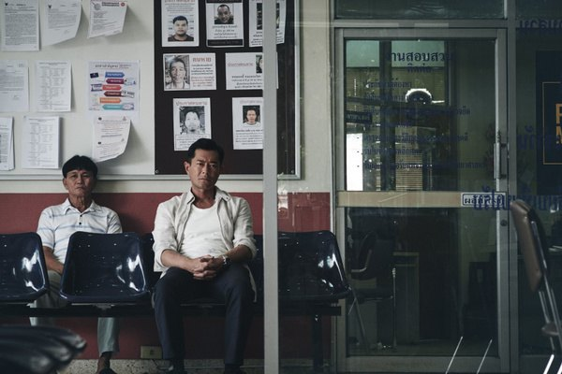
Mocne wrażenia w poniedziałkowy wieczór zagwarantują dwa filmy. O 19:30 w Kinotece "Operacja Morze Czerwone" Dante Lama — przełomowy wojenny film akcji, którego dochód z box office’u sprawił, że chiński rynek filmowy stał się na kilka tygodni największym na świecie, prześcigając Stany Zjednoczone. O 22:00 w Muranowie kolejna dawka emocji — "Śmiertelny paradoks" Wilsona Yipa to wielki powrót hongkońskiego kina akcji we współczesnym kontekście, imponująca choreografia scen walki i kreacja aktorska Louisa Koo sprawi, że to będzie niezapomniany seans i dobre zakończenie festiwalowego poniedziałku.

kalendarz projekcji

Bilety
Bilety w poniedziałek: 17 zł
Bilety na wszystkie seanse dostępne online na stronie piecsmakow.pl oraz w serwisie Going. Bilety dostępne także w kasie kina, w którym odbywa się wybrany seans. Wszystkie filmy prezentowane są w oryginalnych językach z polskimi i angielskimi napisami.
Kino Muranów - tel. 22 635 30 78, muranow.gutekfilm.pl
Kinoteka - tel. 22 551 70 70, kinoteka.pl
Miejsca na seanse są nienumerowane.
Organizator: Fundacja Sztuki Arteria
Współfinansowanie: Miasto Stołeczne Warszawa, Ministerstwo Kultury i Dziedzictwa Narodowego, CreateHK, HK Film Development Fund
Sponsorzy: Mitsubishi, Asia Travel
Partnerzy: Asian Films Awards Academy, Taiwan Film Institute, Kino Muranów, Kinoteka, Culture.pl, Asian Film Academy, MSN, MAIP, Tajfuny
Patroni medialni: Filmweb, Kino, Ekrany, CJG24, AMS, Vogue Polska, Aktivist, Fiszki Polityki, Pismo., NN6T, Going, Warsawholic, Enter the Room, Eastern Kicks, Asian Movie Pulse, Cinema Escapist, Asia in Cinema, Kultura Liberalna, Contemporary Lynx, Warsaw in Your Pocket
Więcej na stronie piecsmakow.pl
Śledź nas na Facebooku, Twitterze i Instagramie, czytaj blog.piecsmakow.pl.

